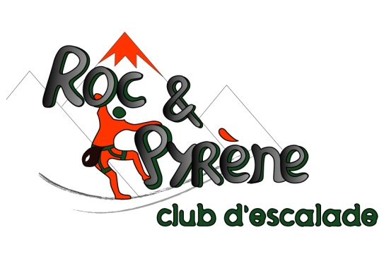
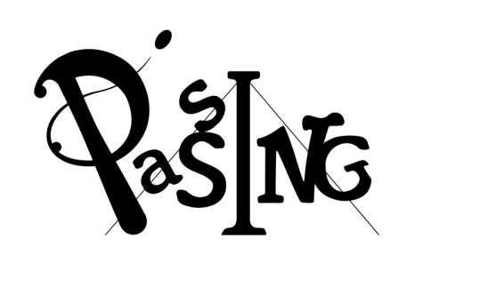
STAGE

« CIRQU’ ESCALADE et TRAPEZE»
Du 13 au 15 février
de 10h à 12h 4-7 ans
40 EUROS
Lieu : Gymnase de l’ENIT, 57 Avenue d'Azereix 65000 Tarbes.
(Se garer Avenue d’azereix, en face de BigMat Toujas & Coll)
-----------------------------------
Inscription avant le 6 février 2017
A l’école de cirque PASSING, 10 bld pierre Renaudet 65000 Tarbes – cirque@passing65.fr –
06 77 27 17 16 – 09 72 46 23 51
OU
A Roc&Pyrène ENI de Tarbes 47, Avenue d'Azereix 65000 TARBES
Tél : 06.86.43.38.07 - rocetpyrene@gmail.com
(Cheque à l’ordre de l’école de cirque)

Stage Cirque «Cirqu’Escalade et trapeze
4-7 ans » :

NOM: PRENOM:
AGE : Date de naissance:

Adresse:
Téléphone:
Mail:
Signature du responsable

